Синтез гибридных нанокомпозитов углерод-шпинель KMn₂O₄
Дорогова Варвара Андреевна
Научный сотрудник
Институт высокотемпературной электрохимии УрО РАН, Екатеринбург, Россия
E-mail: yolshina_94@mail.ru
Углеродная иерархически структурированная пленка (ИСУП) была синтезирована при взаимодействии Д-глюкозы в среде расплавленных галогенидов щелочных металлов на поверхности жидкого металлического катализатора при температурах 700-750 ºC. Подробно синтез описан в нашей предыдущей работе [1]. ИСУП промывали 10 % раствором HCl для удаления следов второго продукта взаимодействия нано-α-Al₂O₃ с размером частиц до 30 нм, затем промывали водой.
Восстановительные и адсорбционные свойства углеродных наноматериалов – ИСУП и графена были исследованы в статическом режиме при комнатной температуре и в сушильном шкафу при температуре 60 ºС. Были подготовлены водные растворы 0.01 М KMnO4 рН=7. Навески ИСУП количествах 0.02; 0.05; 0.08 и 0.1 г добавляли к 20 мл раствора перманганата калия.
По данным рентгенофазового анализа. Единственным продуктом взаимодействия ИСУП с перманганатом калия в нейтральной среде является манганит калия KMn2O4.
Микрофотографии с разной степенью увеличения ИСУП после взаимодействия с раствором перманганата калия в нейтральной среде представлены на рисунке 1. Достаточно необычным является тот факт, что кристаллы манганита калия высаживаются только на одной- развитой стороне иерархически структурированной пленки, что говорит о разной реакционной способности сторон с разной структурой и морфологией. Практически вся развитая сторона пленки занята кристаллами манганита калия, в то время как на гладкой стороне они вообще не высаживаются. При малом увеличении можно сделать вывод об образовании достаточно крупных кристаллов манганита калия – до 1 мкм. Однако при большем увеличении становится очевидным, что эти маленькие кристалл, в свою очередь, состоят из большого числа пластинчатых нанокристалликов длиной порядка 100 нм и толщиной 10 нм.
Рамановский спектр композита «ИСУП - KMn₂O₄» имеет вид, аналогичный спектру иерархически структурированной углеродной пленки. Однако помимо характерных для такого углерода пиков, на спектре имеется пик на 660 см⁻¹, который определяет образование манганита.
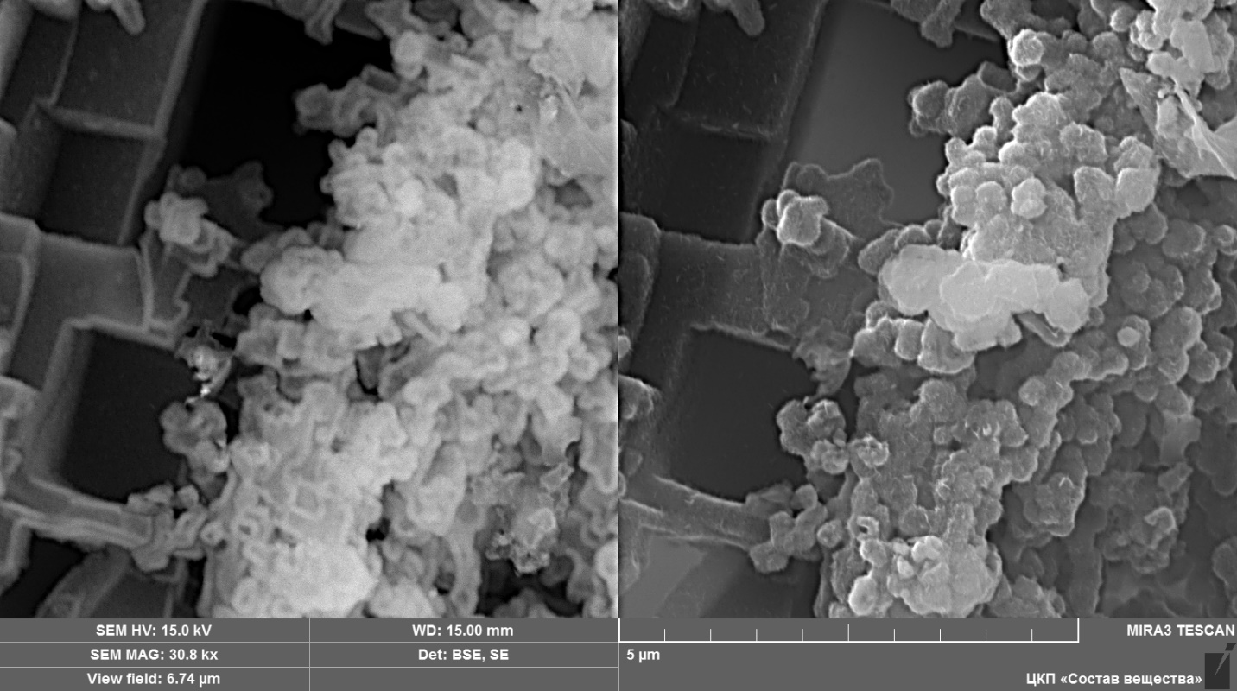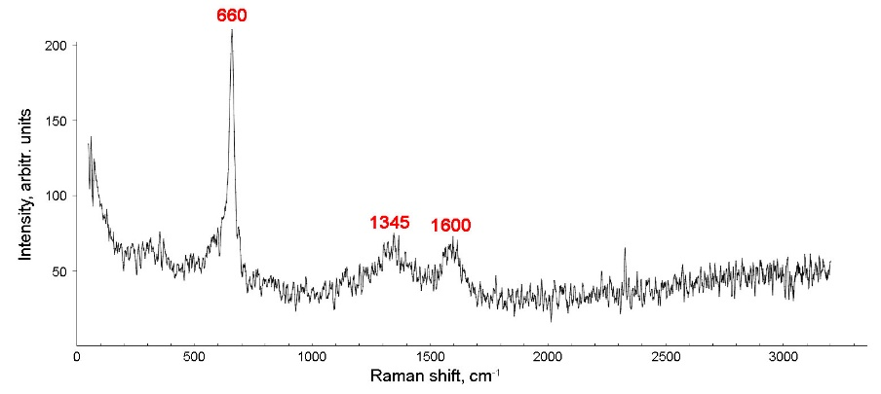
Рис.1. SEM-изображение и Рамановский спектр нанокомпозита ИСУП - KMn₂O₄
Работа выполнена в ИВТЭ УрО РАН по стипендии Президента РФ СП-6070.2021.1 с использованием оборудования Центра коллективного пользования “Состав вещества”.
Литература
1. V.A. Yolshina, L.A. Yolshina, V.A. Elterman, E.G. Vovkotrub, A.A. Shatunova, V.I. Pryakhina, N.A. Khlebnikov, N.V. Tarakina. Synthesis of and characterization of freestanding, high-hierarchically structured graphene-nanodiamond films// Materials and Design 135 (2017) 343–352.

